- 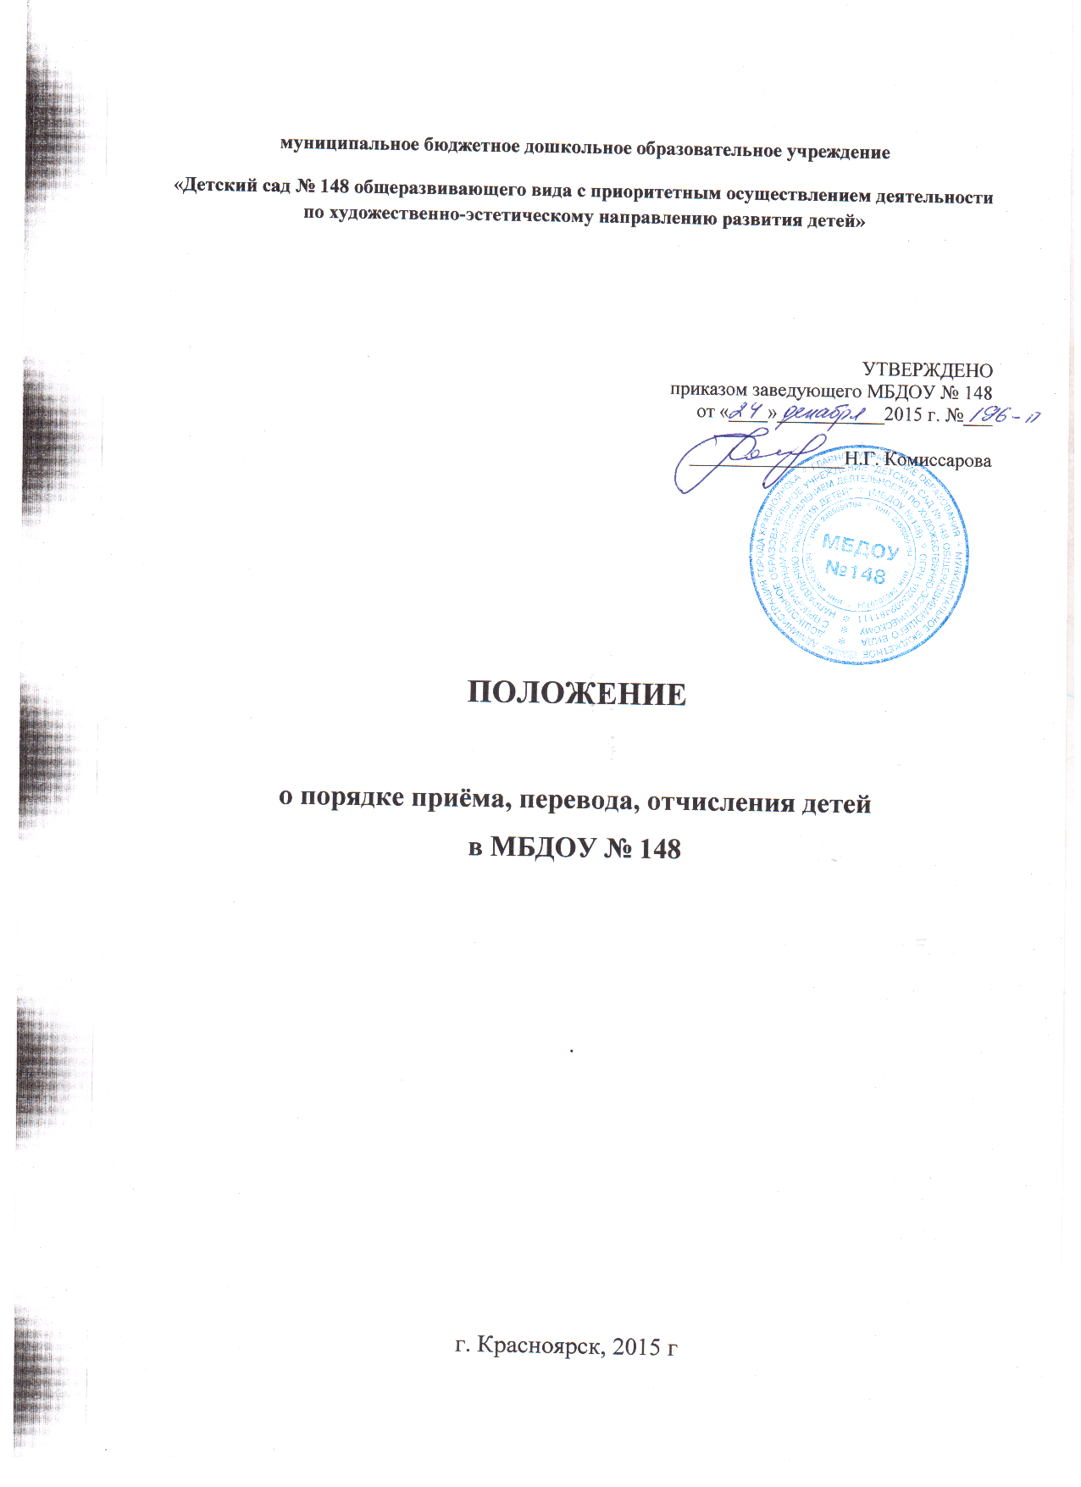Общие положения
1.1. Настоящие Положение о прядке приема, перевода, отчисления детей (далее – Положение) разработано для муниципального бюджетного дошкольного образовательного учреждения «Детский сад № 148 общеразвивающего вида с приоритетным осуществление деятельности по художественно-эстетическому направлению развития детей» (далее - МБДОУ №148) в соответствии с Федеральным законом от 29 .12. 2012 г. № 273-ФЗ «Об образовании в Российской Федерации», Приказом Минобрнауки России от 08.04.2014 г № 293 «Об утверждении порядка приема на обучение по образовательным программам дошкольного образования, Постановления администрации города Красноярска от 22 мая 2007 г. №304 «Об утверждении положения о порядке комплектования муниципальных дошкольных образовательных учреждений и дошкольных групп муниципальных образовательных учреждений города Красноярска (в ред. Постановления администрации г. Красноярска от 05.02.2014 № 49), Уставом МБДОУ № 148.
1.2. Настоящее Положение определяет правила приема, перевода, отчисления детей МБДОУ № 148.
1.3. Правила разработаны в целях обеспечения соблюдения прав граждан на получение дошкольного образования.
1.4. Настоящее Положение вступают в силу с момента их утверждения соответствующим приказом заведующей МБДОУ № 148.
1.5. В случае противоречия Положения и действующего законодательства РФ применению подлежат нормы законодательства РФ.
II. Прием в МБДОУ № 148
2.1. Правила обеспечивают прием в МБДОУ № 148 лиц, имеющих право на получение дошкольного образования и проживающих на территории, за которой закреплено учреждение (далее - закрепленная территория).
2.2. Прием в МБДОУ № 148 осуществляется в течение всего календарного года при наличии свободных мест.
При определении возрастной группы учитывается возраст ребенка на 1 сентября текущего года. Ребенок, родившийся в период с сентября по декабрь, зачисляется в группу, к которой относится по возрасту, либо в группу следующей возрастной категории при наличии вакантных мест.
2.3. Документы о приеме подаются в МБДОУ № 148 при наличии соответствующего направления, выданного территориальным отделом главного управления образования г Красноярска по Советскому району или главным управлением образования г. Красноярска.
2.4. Родителю (законному представителю) необходимо в течение 60 рабочих дней со дня получения направления предоставить его в учреждение.
2.5. Прием в МБДОУ № 148 осуществляется по личному заявлению родителя (законного представителя) ребенка при предъявлении оригинала направления и документа, удостоверяющего личность родителя (законного представителя), либо оригинала документа, удостоверяющего личность иностранного гражданина и лица без гражданства в Российской Федерации в соответствии со статьей 10 Федерального закона от 25.07.2002 № 115-ФЗ "О правовом положении иностранных граждан в Российской Федерации".
2.6. МБДОУ № 148 может осуществлять прием указанного заявления в форме электронного документа с использованием информационно-телекоммуникационных сетей общего пользования. Родители (законные представители) ребенка могут направить заявление о приеме в МБДОУ № 148 почтовым сообщением с уведомлением о вручении, посредством официального сайта учредителя в информационно-телекоммуникационной сети "Интернет".
2.7. В заявлении родителями (законными представителями) ребенка указываются следующие сведения:
2.7.1.фамилия, имя, отчество (последнее - при наличии) ребенка;
2.7.2.дата и место рождения ребенка;
2.7.3. фамилия, имя, отчество (последнее - при наличии) родителей (законных представителей) ребенка;
2.7.4. адрес места жительства ребенка, его родителей (законных представителей);
2.7.5.контактные телефоны родителей (законных представителей) ребенка.
2.8. Примерная форма заявления размещается МБДОУ №148 на информационном стенде и на официальном сайте МБДОУ №148 в сети Интернет.
2.9. Прием детей, впервые поступающих в МБДОУ №148, осуществляется на основании медицинского заключения.
2.10. Для приема в МБДОУ №148 родители (законные представители) детей, проживающих на закрепленной и незакрепленной территории, предъявляют:
а) родители (законные представители) детей, проживающих на закрепленной территории, для зачисления ребенка в МБДОУ дополнительно предъявляют оригинал свидетельства о рождении ребенка или документ, подтверждающий родство заявителя (или законность представления прав ребенка), свидетельство о регистрации ребенка по месту жительства или по месту пребывания на закрепленной территории или документ, содержащий сведения о регистрации ребенка по месту жительства или по месту пребывания;
б) родители (законные представители) детей, не проживающих на закрепленной территории, дополнительно предъявляют свидетельство о рождении ребенка.
2.11. Родители (законные представители) детей, являющихся иностранными гражданами или лицами без гражданства, дополнительно предъявляют документ, подтверждающий родство заявителя (или законность представления прав ребенка), и документ, подтверждающий право заявителя на пребывание в Российской Федерации.
2.12.Иностранные граждане и лица без гражданства все документы представляют на русском языке или вместе с заверенным в установленном порядке переводом на русский язык.
Оригинал паспорта или иного документа, удостоверяющего личность родителей (законных представителей), и другие документы предъявляются руководителю МБДОУ №148 или уполномоченному им должностному лицу в сроки, определяемые учредителем МБДОУ №148, до начала посещения ребенком учреждения.
2.13.Копии предъявляемых при приеме документов хранятся в МБДОУ №148 на время образования ребенка. На каждого ребенка, зачисленного в МБДОУ №148, заводится личное дело, в котором хранятся все сданные документы.
2.14.Дети с ограниченными возможностями здоровья принимаются на обучение по адаптированной образовательной программе дошкольного образования только с согласия родителей (законных представителей) и на основании рекомендаций психолого-медико-педагогической комиссии.
2.15. Заявление о приеме в МБДОУ №148 и прилагаемые к нему документы, представленные родителями (законными представителями) детей, регистрируются заведующим МБДОУ №148 или уполномоченным им должностным лицом, ответственным за прием документов, в журнале приема заявлений о приеме в МБДОУ №148.
2.16. После регистрации заявления родителям (законным представителям) детей выдается расписка в получении документов, содержащая информацию о регистрационном номере заявления о приеме ребенка в образовательную организацию, перечне представленных документов. Расписка заверяется подписью должностного лица образовательной организации, ответственного за прием документов, и печатью образовательной организации.
2.17. Дети, родители (законные представители) которых не представили необходимые для приема документы в соответствии с настоящим положением, остаются на учете детей, нуждающихся в предоставлении места в образовательном учреждении. Место в МБДОУ №148 ребенку предоставляется при освобождении мест в соответствующей возрастной группе в течение года.
2.18. После приема документов, указанных в настоящим Положением, МБДОУ №148 заключает договор об образовании по образовательной программе дошкольного образования с родителями (законными представителями) ребенка (далее - Договор).
2.19. МБДОУ № 148 обязано ознакомить родителей (законных представителей) со своим уставом, лицензией на осуществление образовательной деятельности, с образовательной программой и другими документами, регламентирующими организацию и осуществление образовательной деятельности, права и обязанности ребенка и его родителей (законных представителей), копией распорядительного акта органа местного самоуправления о закреплении образовательных организаций за конкретными территориями муниципального образования. Факт ознакомления родителей (законных представителей) ребенка, в том числе через информационные системы общего пользования, с лицензией на осуществление образовательной деятельности, уставом учреждения, копией распорядительного акта органа местного самоуправления о закреплении образовательных организаций за конкретными территориями муниципального образования фиксируется в заявлении о приеме и заверяется личной подписью родителей (законных представителей) ребенка. Подписью родителей (законных представителей) ребенка фиксируется также согласие на обработку их персональных данных и персональных данных ребенка в порядке, установленном законодательством Российской Федерации, со сроками подачи документов.
2.20.Руководитель МБДОУ №148 издает приказ о зачислении ребенка в течение трех рабочих дней после заключения договора. Приказ в трехдневный срок после издания размещается на информационном стенде МБДОУ №148 и на официальном сайте МБДОУ №148 в сети Интернет.
После издания распорядительного акта ребенок снимается с учета детей, нуждающихся в предоставлении места в образовательном учреждении, в порядке предоставления государственной и муниципальной услуги в соответствии с пунктом 12 настоящего Порядка.
2.21. В МБДОУ ведется Книга учета движения детей, которая предназначена для регистрации поступающих детей, контроля за движением детей в МБДОУ, а также для регистрации сведений о детях и родителях (законных представителях). Листы Книги учета движения детей нумеруются, брошюруются и скрепляются подписью руководителя и печатью учреждения.
Книга учета движения детей содержит следующие сведения:
- порядковый номер;
- фамилию, имя, отчество воспитанника;
- дату рождения;
- данные о родителях (законных представителях): Ф.И.О., место работы;
- домашний адрес, телефон;
- дату поступления в учреждение;
- дату, причину выбытия;
- данные о причине выбытия и местонахождении ребенка.

III.Перевод
3.1. Перевод ребенка в следующую возрастную группу производится ежегодно до 1 сентября каждого учебного года.
3.2. В летний период и при уменьшении количества детей ребенок временно переводится в другие группы МБДОУ №148.

IV. Отчисление ребенка из учреждения

4.1.Основаниями для отчисления ребенка из МБДОУ №148 являются:
    - заявление родителя (законного представителя) ребенка;
    - в иных случаях, предусмотренных договором с учреждением, нормами действующего законодательства Российской Федерации.
4.2.При отчислении ребенка из МБДОУ №148 издается приказ об отчислении ребенка.
4.3.В случае расторжения трудового договора с родителем (законным представителем), являющимся работником МБДОУ, сотрудником дошкольных групп муниципальных общеобразовательных учреждений, муниципальных образовательных учреждений дошкольного и младшего школьного возраста, работающих в них в течение полного рабочего дня, при условии, если ребенку предоставлено место в МБДОУ №148 в первоочередном порядке на период работы родителя (законного представителя) в муниципальном учреждении, ребенок выбывает из группы полного дня и продолжает получать услугу по дошкольному образованию в группе кратковременного пребывания. При этом ребёнок восстанавливается в очереди по первоначальной дате постановки на учёт для определения в ДОУ.
4.4. Заведующий МБДОУ № 148 в течение десяти рабочих дней с момента выбытия ребенка из учреждения представляет в территориальный отдел главного управления образования информацию о наличии вакантных мест в учреждении.

V. Документооборот

5.1. Книга учета движения детей
5.2. личное дело
5.3. договор
5.4. Книга регистрации заявлений.

